Ja, ik word Vriend van de Wieker Meule!

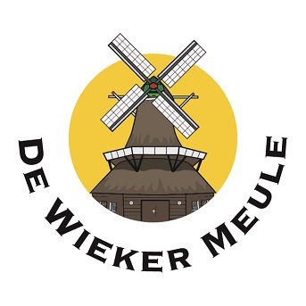

Voor actuele informatie kijk op www.dewiekermeule.nl

Ja, ik word tot wederopzegging Vriend van de Wieker Meule voor een bedrag van € …….. per jaar.
DHR\MEVR
Naam:
Adres:
Postcode+ Plaats:
tel. nr:
* Ik machtig hierbij de Stichting De Wieker Meule jaarlijks, tot wederopzegging telkens in december bovengenoemd bedrag af te schrijven van bankrekeningnummer [IBAN]…………………………………
* Ik ontvang de jaarlijkse Nieuwsbrief en factuur graag per mail op mail-adres : …..................................... of
* Ik ontvang graag in december per post de Nieuwsbrief en de factuur voor bovengenoemd bedrag.
Wij behandelen uw gegevens vertrouwelijk. Deze worden uitsluitend gebruikt voor de jaarlijkse nieuwsbrief en betaling. Uw gegevens worden op eerste verzoek, (per mail, telefoon of mondeling) uit onze bestanden verwijderd.

Voor akkoord:………………………….. Datum : …………………………….

